「104年度校園空間安全檢視說明會」
辦理成果(民和國民小學)
- 辦理時間：104年11月11日(星期三)13：30
- 辦理地點：會議室
- 主持人：馮校長麗珍
- 會議紀錄：
一、主席致詞：本次104年度校園空間安全檢視說明會與性別平等委員會議合併開會，對於校園空間安全檢視方面請學務處報告。
二、學務主任：在校園空間安全方面根據老師與學生反應兩案，提請討論。
（一）老師：廁所最好增加警鈴設備，並且將警告訊號連結到辦公室。
（二）學生：地下室是否能設置自動感應式層板燈以確保照明，因為地下室較暗，最好能裝監視器。
議決：
1.本校自有經費，男女廁所均裝設警鈴設備，警告訊號連結到辦公室的部分，會請廠商到校研究可行性。
2.本校地下室走廊上已設置自動感應式層板燈以確保照明，消除黑暗之處，年底視學校經費，加裝監視設備以確保師生安全。
佐證照片：
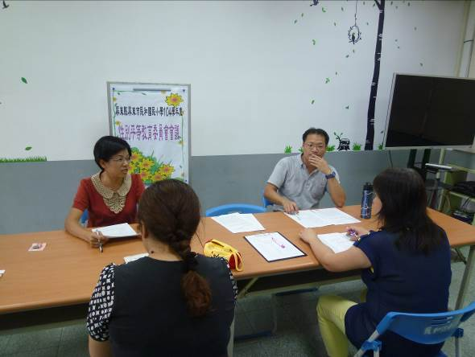 | 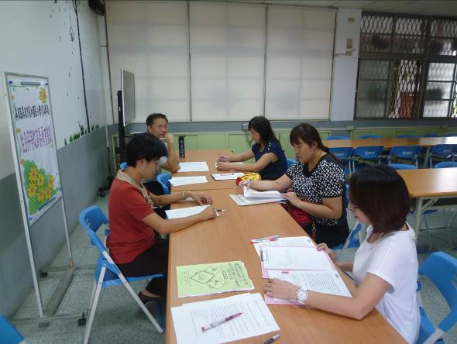
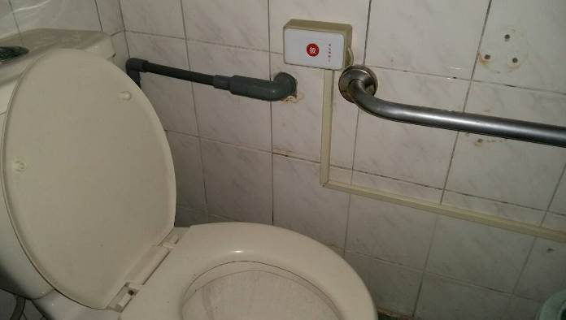 | 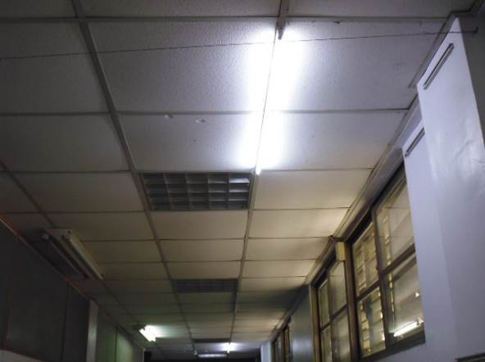
- 校園安全地圖
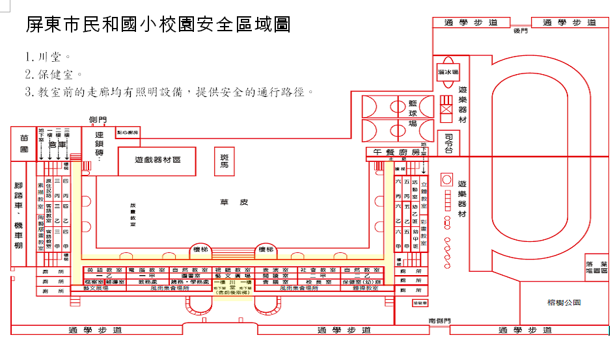
承辦人 處室主任 校長

